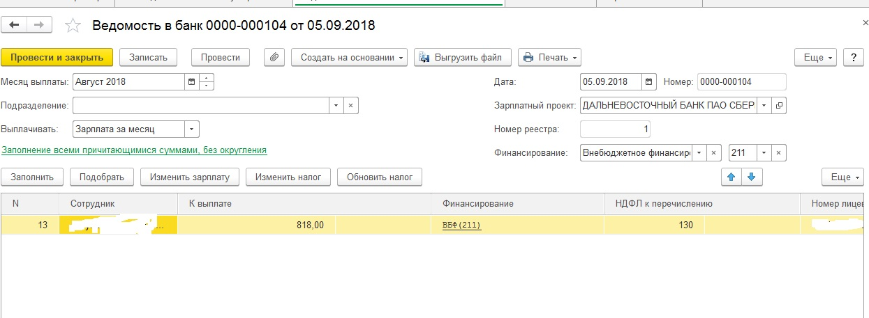
заполняет 818 вместо 870руб к выдаче, в документе начисления так же как показывала, ручной ввод 130 руб.
расшифровка
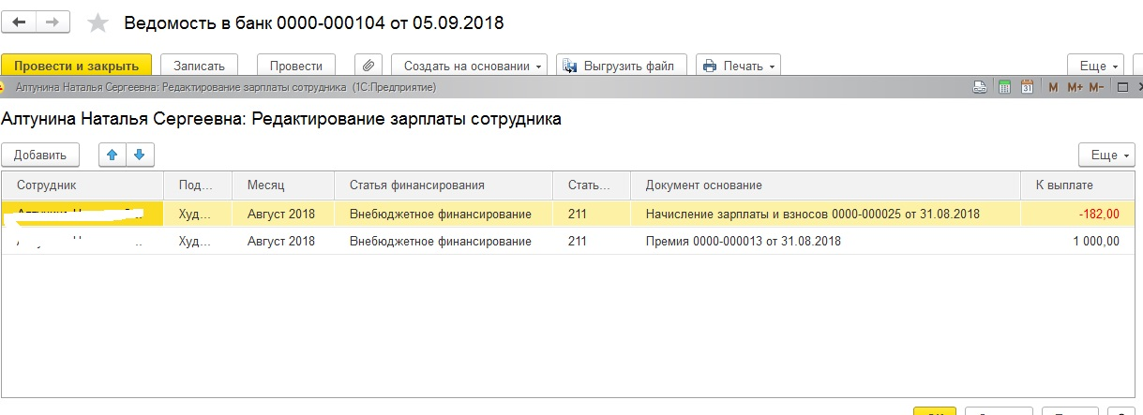
регистр с отбором
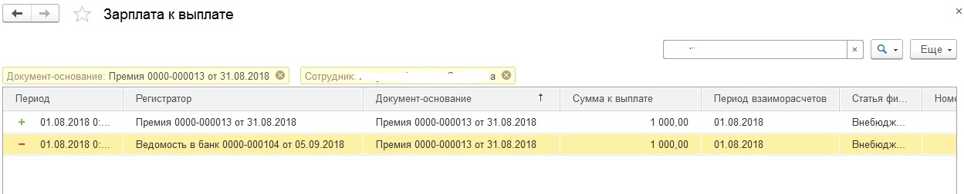

и теперь зависли суммы только сентябрь и октябрь, без августа
